CLAUDIO BISIO
legge
IL PARADISO DEGLI ORCHI
di Daniel Pennac
1 CD MP3 | collana Bestseller | versione integrale | euro 15,90 |

IN LIBRERIA DAL 18 OTTOBRE
“Se davvero volete sognare, svegliatevi.”

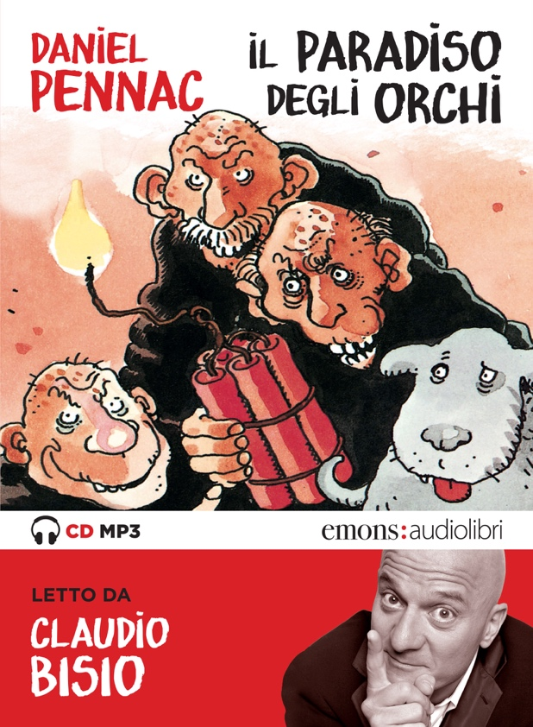
Se Claudio Bisio legge Daniel Pennac, come dire, Pennac diventa ancora più “pennacchiano”. La voce di Claudio Bisio fa da cassa di risonanza a Malaussène e tutti gli altri. Irresistibile.
Benjamin Malaussène ha uno strano lavoro, è il capro espiatorio dell’Ufficio Reclami del Grande Magazzino di Parigi. Una cliente è appena uscita dalla sua stanza quando si sente un forte boato. Una bomba, poi due, nel dipartimento giocattoli! Il sospettato numero uno dell’ondata di oscuri attentati è proprio Benjamin. E allora per scoprire chi sia il vero responsabile delle esplosioni si mobiliteranno la sua tumultuosa famiglia e una esilarante banda di personaggi: Thérèse la sorella sensitiva, Jérémy il geniale e pestifero fratello, il Piccolo visionario, la madre e i suoi amanti, e poi ladri e travestiti brasiliani… Tutto sotto gli occhi di Julius, il cane puzzolente, e di zia Julia, una vulcanica giornalista supersexy.

Daniel Pennac è scrittore, autore di testi teatrali e sceneggiatore di fumetti. Ha creato il personaggio di Benjamin Malaussène, di professione capro espiatorio, protagonista dell’amatissimo ciclo di romanzi ambientati a Belleville. Con questo audiolibro inizia la pubblicazione della serie presso Emons.
Claudio Bisio, uno dei volti più amati del mondo dello spettacolo italiano, è attore di teatro e di cinema, comico e conduttore televisivo. Ha già letto per Emons Favole al telefono di Gianni Rodari e per Emons:Feltrinelli Gli sdraiati di Michele Serra.
UFFICIO STAMPA Francesca Tabarrani 3391415350 | Tel. 0683794017
ufficiostampa@emonsedizioni.it www.emnsaudiolibri.it

